🕯️ Kwanzaa Worksheet
Seven Candles, Seven Ideas
Read the story. 英文を読もう。
Class ______ No. ____ Name ______________________________

🔊 音声を聞こう（スマホで読みとってね）
1 Seven candles stand in a wooden holder. One is black, three are red, and three are green. Each night from December 26 to January 1, a family lights one more candle. This is Kwanzaa, a week-long holiday for many African American families.
2 Kwanzaa is quite new. An activist named Maulana Karenga started it in California in 1966. He wanted African Americans to feel proud of their African roots. The name comes from a Swahili phrase that means first fruits. Swahili is a language spoken in East Africa. In many parts of Africa, people have festivals for the first crops of the year.
3 The extra a at the end of the name has a fun story. The Swahili word kwanza has six letters. But at an early party, seven children each wanted to hold a letter. So one more a was added. Kwanzaa also has seven principles, one for each day. The first is umoja, which means unity. Others are about working together, creativity, and faith.
4 When people meet, they ask, "Habari gani?" It means "How are you?" in Swahili. The answer is the principle of the day, like "Umoja!" On December 31, many families have a big feast called karamu. They eat, play music, dance, and tell stories. January 1 is the last day, a quiet time to think about the new year. In 1997, the United States even made its first Kwanzaa stamp.
Words 単語
holder（入れ物、～立て） / activist（活動家） / roots（ルーツ、祖先のふるさと） / phrase（語句、フレーズ） / crop（作物） / principle（原則、大切な考え） / unity（団結、まとまり） / feast（ごちそう、宴会）

🕯️ Kwanzaa Worksheet
Reading Check
Choose the best answer. 正しいものを選ぼう。
Class ______ No. ____ Name ______________________________
1. What is the main idea of the text?
(A) Kwanzaa is an old festival from East Africa. (B) Kwanzaa is a new holiday that celebrates African roots. (C) Kwanzaa is a day to buy gifts for friends. (D) Kwanzaa is a Christmas party in Japan.
2. How many red candles are there?
(A) One (B) Two (C) Seven (D) Three
3. Why was an extra a added to the name?
(A) So seven children could each hold a letter (B) Because it is easier to say (C) Because the Swahili word is spelled that way (D) So it would look like the name of a river
4. In paragraph 3, "unity" is closest in meaning to:
(A) being alone (B) being angry (C) being together as one (D) being very fast
5. In the dialogue, what should Daisuke answer to "Habari gani?"
(A) Happy Kwanzaa! (B) Merry Christmas! (C) Umoja! (D) Thank you!
True or False? T か F に○
1. Kwanzaa lasts for seven days. T / F
2. Kwanzaa started in Africa a long time ago. T / F
3. The name Kwanzaa comes from Swahili. T / F
4. All seven candles are red. T / F

🕯️ Kwanzaa Worksheet
Word Work
単語のれんしゅう
Class ______ No. ____ Name ______________________________
① Match the pictures and the words. 絵と単語を線でむすぼう。
🕯️ | ● | ● | gift
🌽 | ● | ● | drum
🎁 | ● | ● | fruit
🥁 | ● | ● | Africa
🍎 | ● | ● | corn
🌍 | ● | ● | candle
③ Fill in the blanks. 語群から選んで入れよう。
[ brother / sings / story / family / angry / candle / candles / proud / summer / day ]
It is January 1, the last (1) __________ of Kwanzaa. Maya and her (2) __________ sit around the table. Her little (3) __________ lights the last green (4) __________ . Now all seven (5) __________ are burning. Grandma tells a (6) __________ about Africa. Then everyone (7) __________ together. Outside, it is snowy and cold, but the room is bright. Maya feels warm and (8) __________ .

🕯️ Kwanzaa Worksheet
Crossword Puzzle
ヒントを読んでクロスワードを完成させよう。
Class ______ No. ____ Name ______________________________
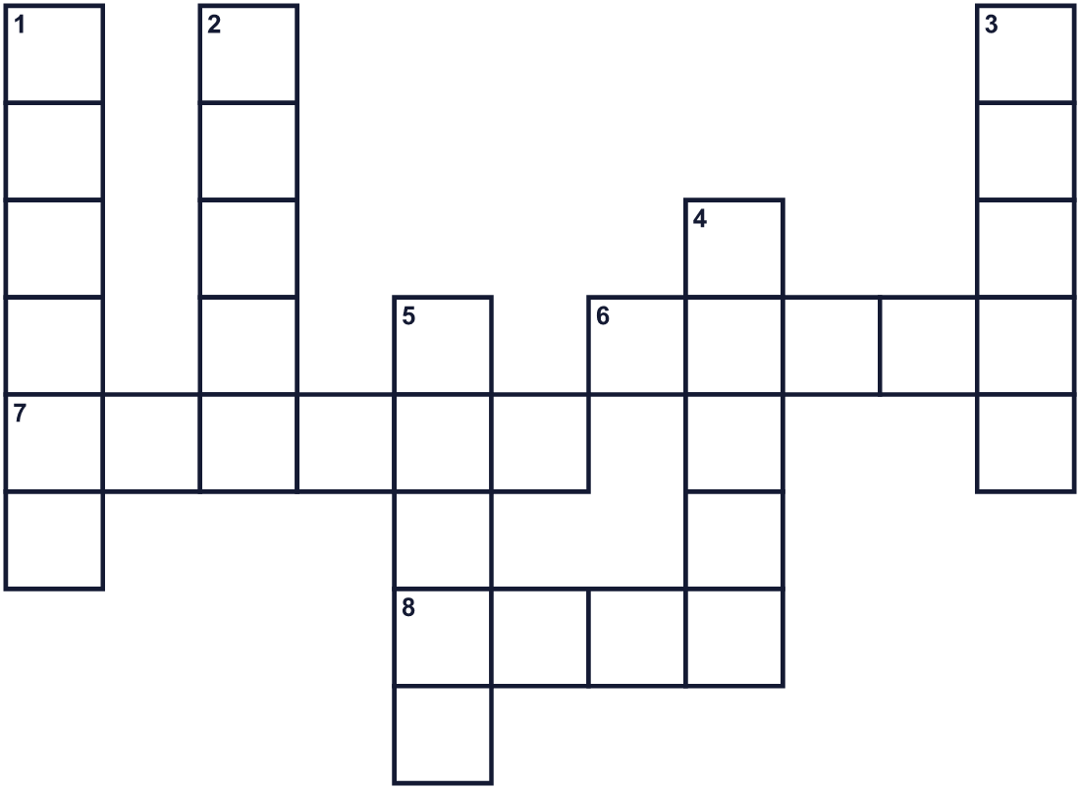
Across →
6. A big meal for a special day. (5)
7. You light it. It gives a small light. (6)
8. A yellow vegetable. You can eat it on the cob. (4)
Down ↓
1. A very big continent. Kenya and Ghana are there. (6)
2. The color of grass and leaves. (5)
3. Being together as one group. (5)
4. The number after six. (5)
5. The color of the night sky. (5)

🕯️ Kwanzaa Worksheet
Word Search
かくれた単語をさがそう（→ ↓ ↘ ↗）
Class ______ No. ____ Name ______________________________
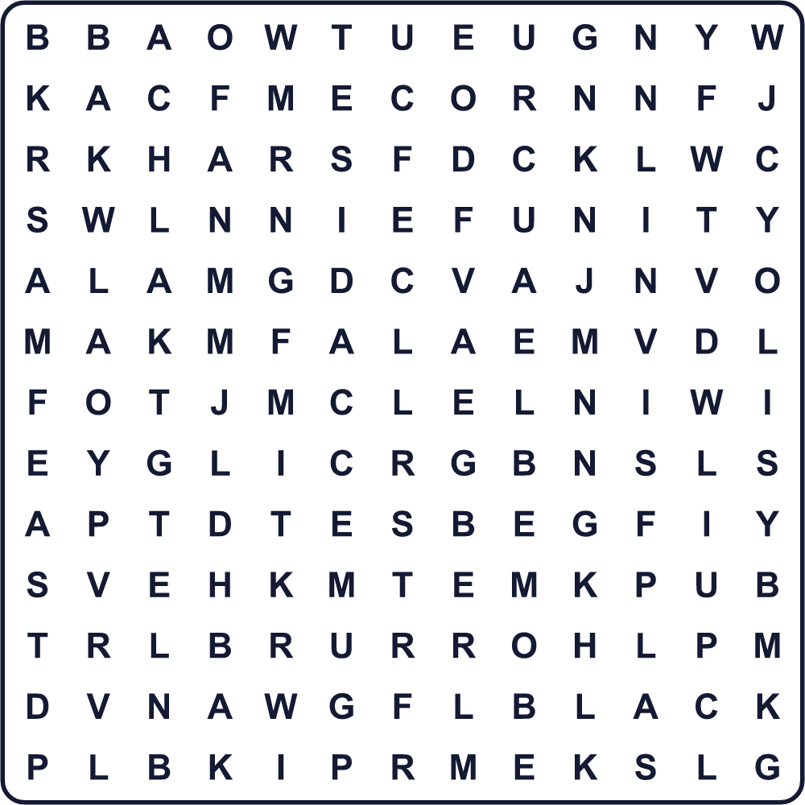
AFRICA BLACK CANDLE CORN FAMILY FEAST GREEN RED SEVEN UNITY

🕯️ Kwanzaa Worksheet
Maze & Sentences
Class ______ No. ____ Name ______________________________
Help the boy carry the candle to the table! 男の子がろうそくをテーブルまで運べるようにしよう！
正しい道の文字を集めると、ひみつの言葉になるよ。 START 👦 → GOAL 🕯️
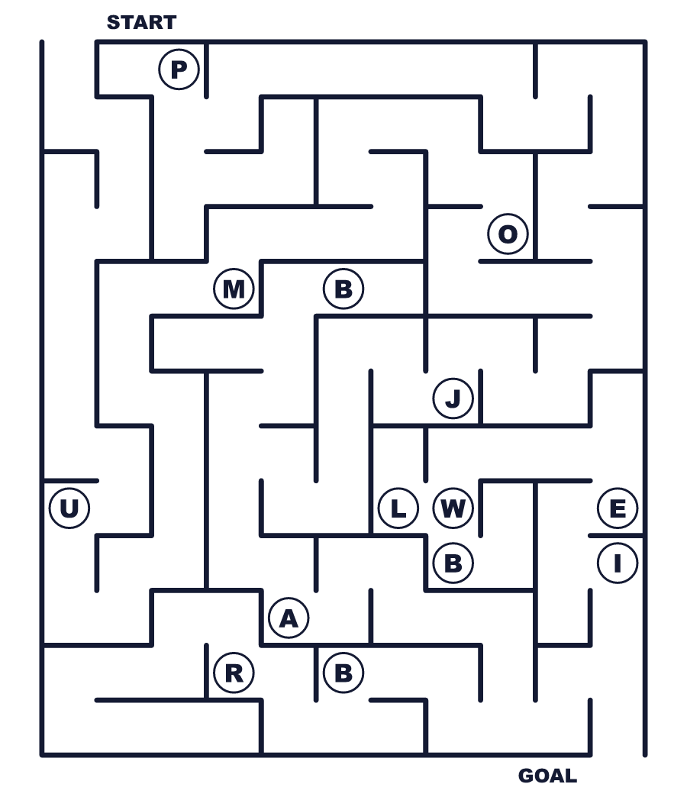
Secret word: ＿ ＿ ＿ ＿ ＿

🕯️ Kwanzaa Worksheet
Class Activity & Writing
Class ______ No. ____ Name ______________________________
Let's Write! 英語で書いてみよう。
My family is strong because we ______.
私の家族が強いのは、私たちが______だからです。
______________________________________________________________
______________________________________________________________
One thing I want to create is ______.
私が作りたいものは______です。
______________________________________________________________
______________________________________________________________

🕯️ Kwanzaa Worksheet
Trace & Color
なぞって書こう。絵に色をぬろう。
Class ______ No. ____ Name ______________________________
🕯️ 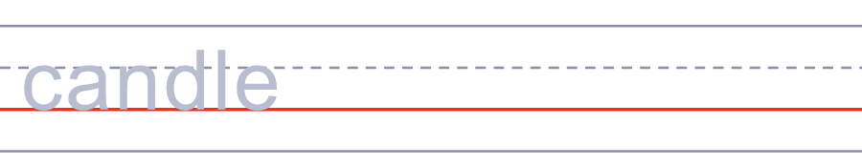

🌽 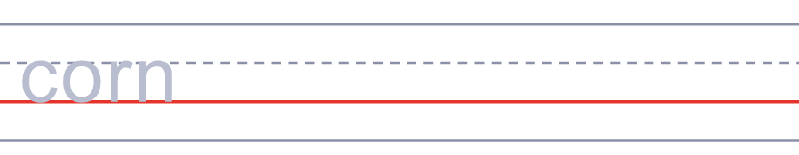
🎁 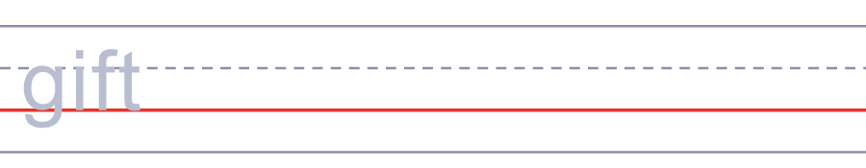
🥁 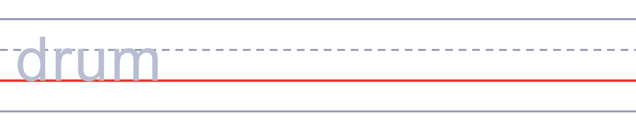
🍎 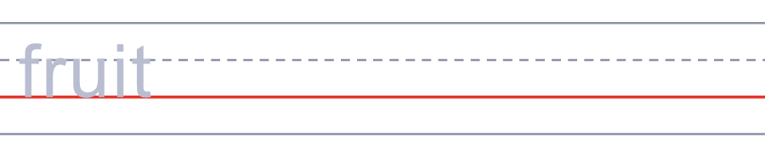

🕯️ Kwanzaa Worksheet
Answer Key 解答
Reading Check: 1.B 2.D 3.A 4.C 5.C
True or False: 1.T 2.F 3.T 4.F
Match: 🕯️=candle 🌽=corn 🎁=gift 🥁=drum 🍎=fruit 🌍=Africa
Fill in the blanks: (1)day (2)family (3)brother (4)candle (5)candles (6)story (7)sings (8)proud
Maze: UMOJA
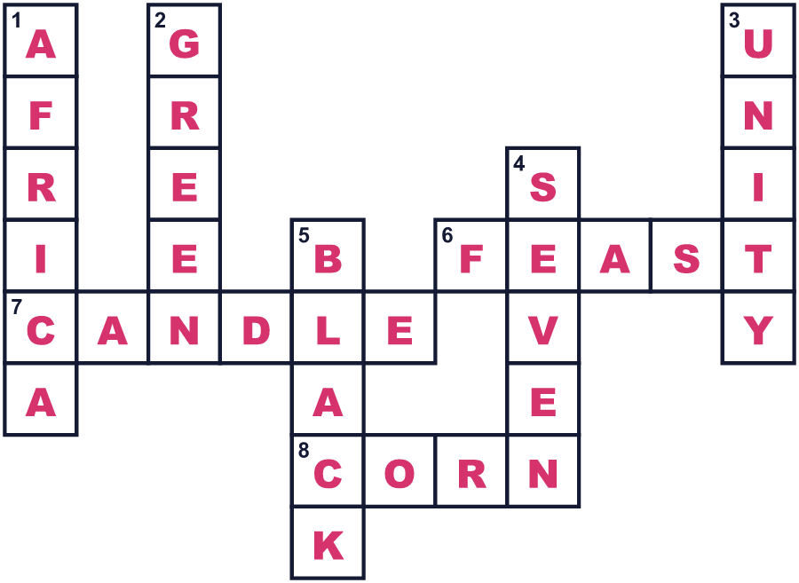
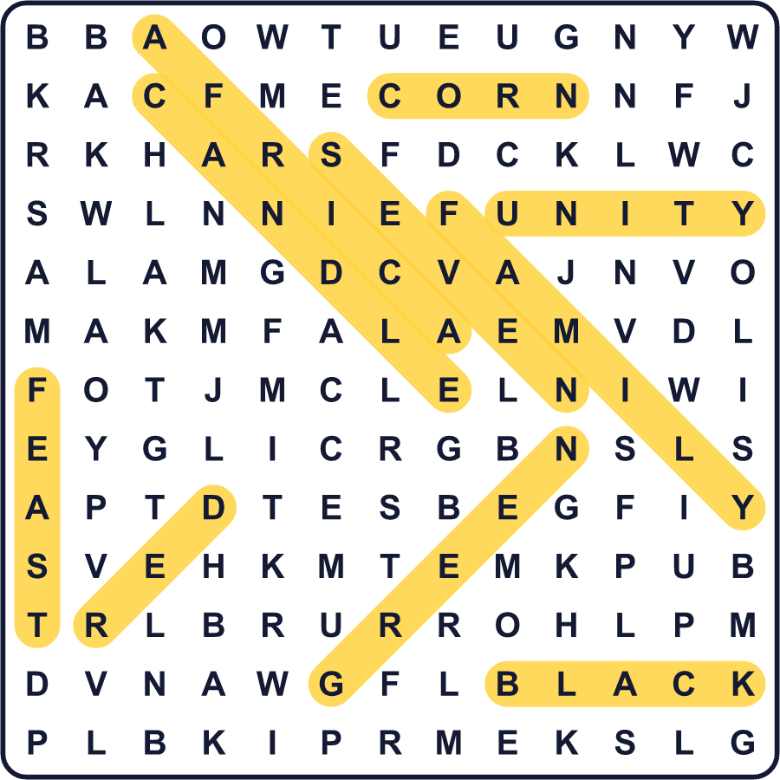
全訳
1 木の燭台に、7本のろうそくが立っています。1本は黒、3本は赤、3本は緑です。12月26日から1月1日まで、家族は毎晩1本ずつろうそくを増やしてともします。これがクワンザ。多くのアフリカ系アメリカ人の家族が祝う、1週間の祭りです。
2 クワンザは、わりと新しい祭りです。マウラナ・カレンガという活動家が、1966年にカリフォルニアで始めました。彼は、アフリカ系アメリカ人が自分たちのアフリカのルーツに誇りをもってほしいと考えました。名前は「初物の果実」という意味のスワヒリ語から来ています。スワヒリ語は東アフリカで話されている言葉です。アフリカの多くの地域には、その年に初めてとれた作物を祝う祭りがあります。
3 名前の最後にある、1つ多い a には楽しい話があります。スワヒリ語の kwanza は6文字です。でも初めのころの集まりで、7人の子どもがそれぞれ1文字ずつ持ちたがりました。そこで a がもう1つ足されたのです。クワンザには、1日にひとつずつ、7つの原則もあります。最初は「ウモジャ」で、団結という意味です。ほかに、協力して働くこと、創造性、信じる心などがあります。
4 人々は会うと「ハバリ・ガニ？」とたずねます。スワヒリ語で「調子はどう？」という意味です。答えは、その日の原則です。たとえば「ウモジャ！」。12月31日には、多くの家族がカラムという大宴会を開きます。食べて、音楽を演奏して、踊って、物語を語ります。1月1日は最後の日。新しい年について静かに考える時間です。1997年には、アメリカで初めてのクワンザの切手まで作られました。

